PERBANDINGAN KINERJA STRUKTUR DINDING TERTANAM MENGGUNAKAN
SISTEM KANTILEVER, PENUNJANG ANGKUR, DAN RELIEVING PLATFORM
TERHADAP KEDALAMAN GALIAN, MUKA AIR, SERTA KONDISI TANAH

Suwarno^{1*} dan Syahrul Fakhri Ramadhan²
¹ Departemen Teknik Sipil, Fakultas Teknik Sipil, Lingkungan, dan Kebumian,
Institut Teknologi Sepuluh Nopember
Jl. Arief Rahman Hakim, Keputih, Surabaya 60111
² Departemen Teknik Sipil, Fakultas Teknik Sipil, Lingkungan, dan Kebumian,
Institut Teknologi Sepuluh Nopember
Jl. Arief Rahman Hakim, Keputih, Surabaya 60111
*Email: suwarno.surabaya@gmail.com

Abstrak
Dinding tertanam (embedded walls) adalah struktur penahan tanah dimana stabilitasnya sebagian atau seluruhnya diperoleh dari tahanan pasif tanah yang terletak di bawah dasar galian (SNI 8460:2017). Secara sederhana sistem struktur embedded walls dapat diklasifikasi-kan menjadi tiga tipe, yaitu: sistem kantilever, sistem penunjang, dan sistem relieving platform. Penelitian ini berfokus pada perbandingan kinerja sistem struktur embedded walls yang menggunakan tiga sistem struktur tersebut terhadap kedalaman galian, muka air, serta kondisi tanahnya. Penelitian ini dimulai dengan penentuan variabel penelitian, kemudian dilanjutkan dengan pemodelan dan analisis menggunakan metode beam-column (elasto-plastic non-linear analysis dengan program bantu Geo5). Berdasarkan analisis yang telah dilakukan, didapatkan kesimpulan bahwa sistem relieving platform memberikan kinerja rasio panjang total dibanding kedalaman galian (H_{T}/H) paling optimal, kemudian disusul sistem penunjang angkur, dan terakhir sistem kantilever; sedangkan sistem penunjang angkur memberikan kinerja momen optimum (M_{pred}) paling kecil sehingga lebih disukai dibanding sistem relieving platform dan kantilever. Stabilitas keseluruhan berbanding terbalik terhadap kedalaman galian dengan tren cenderung berbentuk polinomial untuk semua kondisi tanah dan muka air, sedangkan stabilitas dasar galian berbanding lurus dengan tren yang sama.

Kata kunci: embedded-walls, dinding tertanam, kantilever, angkur, relieving platform.

PENDAHULUAN
Dinding tertanam (embedded walls) adalah struktur penahan tanah dimana stabilitasnya sebagian atau seluruhnya diperoleh dari tahanan pasif tanah yang terletak di bawah dasar galian
(SNI 8460:2017). Embedded walls dapat digunakan untuk mengamankan penggalian basement dalam, konstruksi dinding dermaga atau quaywall, menahan timbunan atau galian badan jalan pada daerah yang sempit, maupun untuk menstabilkan kondisi tanah seperti pada daerah yang berbukit (SNI 8460:2017). Dalam aplikasinya, embedded walls yang memiliki kekakuan dan modulus penampang tinggi lebih disukai karena kemampuannya untuk menahan deformasi berlebih dan untuk menahan tegangan yang tinggi tanpa terjadi keruntuhan.
Berbagai jenis profil embedded walls ditampilkan pada Gambar 1. Menurut SNI 8460:2017, secara garis besar embedded walls dapat menggunakan sistem kantilever atau menggunakan sistem penunjang. Pada prinsipnya, embedded walls menggunakan sistem kantilever hanya mengandalkan tahanan lateral tanah untuk menjaga stabilitasnya. Sedangkan embedded walls menggunakan sistem penunjang berperilaku mirip seperti diberikan sendi pada bagian yang ditunjang. Adapun aplikasi embedded walls menggunakan sistem penunjang meliputi: angkur tanah, tiang pancang miring (batter pile atau raking anchorage pile), lantai basement terpilih, strutting baja (wall-to-wall strut atau rakers), atau berm sementara. Sistem penunjang embedded walls menggunakan strut baja atau berm sementara cocok diaplikasikan sebagai struktur penahan sementara agar proses konstruksi tidak menimbulkan deformasi berlebihan. Sistem penunjang embedded walls menggunakan lantai basement terpilih cocok diaplikasikan untuk top-down construction method. Penggunaan tiang pancang miring sebagai sistem penunjang embedded walls kurang disukai karena pengaplikasiannya rumit meskipun memiliki prinsip yang sama dengan angkur tanah dan memiliki kekakuan yang relatif lebih besar. Di sisi lain, sistem penunjang embedded walls menggunakan angkur tanah selalu menjadi pilihan pertama karena alasan biaya dan kemudahan konstruksinya. Oleh karena itu, dapat dikatakan bahwa angkur tanah merupakan yang paling andal dibanding lima jenis sistem penunjang tersebut.
Selain itu, embedded walls dapat menggunakan sistem “relieving platform”. Sistem ini dapat digambarkan secara sederhana dengan mengilustrasikan embedded walls seperti “tirai” yang menggantung atau dijepit oleh “platform” di atasnya. Dengan demikian, dimensi profil dan kedalaman tertanam sheet pile akan jauh lebih kecil karena seluruh beban yang bekerja pada embedded walls dijepit dan diteruskan ke platform di atasnya kemudian diteruskan ke tiang pancang yang mendukung platform tersebut. Namun, kekurangan dari sistem ini adalah pengaplikasiannya rumit dan memakan waktu yang lama. Sistem struktur embedded walls ditampilkan pada Gambar 2.
Berdasarkan beberapa penjelasan tersebut, secara sederhana sistem struktur embedded walls dapat diklasifikasikan menjadi tiga tipe, yaitu: sistem kantilever yang hanya mengandalkan tahanan lateral tanah untuk menjaga stabilitasnya; sistem penunjang yang berperilaku mirip seperti diberikan sendi pada bagian yang ditunjang; dan sistem relieving platform yang berperilaku seperti dijepit di bagian atas. Dalam penelitian ini, akan dibahas lebih lanjut mengenai perbandingan kinerja dari tiga sistem struktur embedded walls tersebut terhadap kedalaman galian, muka air, serta kondisi tanahnya. Adapun rumusan masalah yang akan dijawab dalam penelitian ini adalah sebagai berikut:
- Bagaimana perbandingan rasio panjang total dibanding kedalaman galian (H_{T}/H, kinerja profil) embedded walls menggunakan sistem struktur kantilever, penunjang angkur, dan relieving platform terhadap kedalaman galian, muka air, serta kondisi tanahnya?
- Bagaimana perbandingan momen maksimum yang diprediksi terjadi (M_{pred max}, kinerja profil) pada embedded walls yang menggunakan sistem struktur kantilever, penunjang angkur, dan relieving platform terhadap kedalaman galian, muka air, serta kondisi tanahnya?
- Bagaimana perbandingan stabilitas keseluruhan (SF_{overall}, kinerja stabilitas) embedded walls menggunakan sistem struktur kantilever, penunjang angkur, dan relieving platform terhadap kedalaman galian, muka air, serta kondisi tanahnya?
- Baimana perbandingan stabilitas dasar galian (SF_{heave} dan SF _{piping}, kinerja stabilitas) embedded walls menggunakan sistem struktur kantilever, penunjang angkur, dan relieving platform terhadap kedalaman galian, muka air, serta kondisi tanahnya?

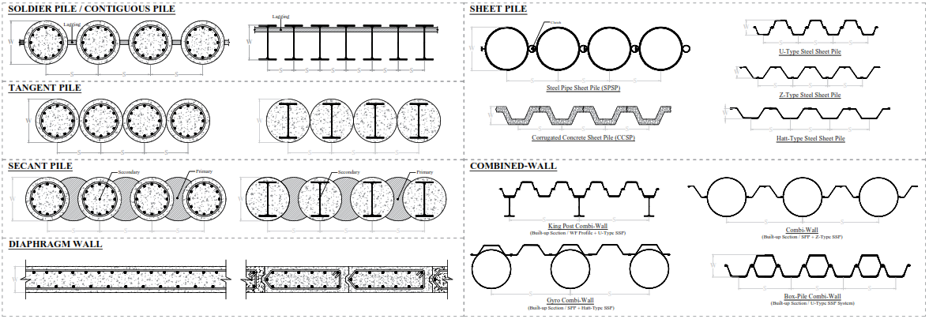
Gambar 1 Jenis-jenis profil embedded walls

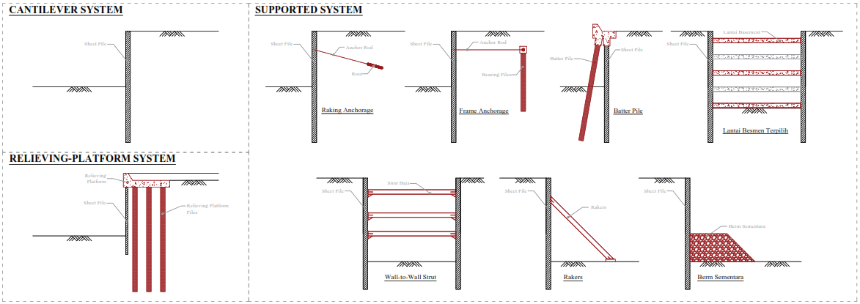
Gambar 2 Sistem struktur embedded walls

METODOLOGI

Diagram Alir
Diagram alir pada penelitian ini ditampilkan pada Gambar 3, dimulai dengan penentuan konsep dan variabel penelitian, kemudian dilanjutkan dengan pemodelan dan analisis, hingga didapatkan hasil analisis beserta kesimpulannya.
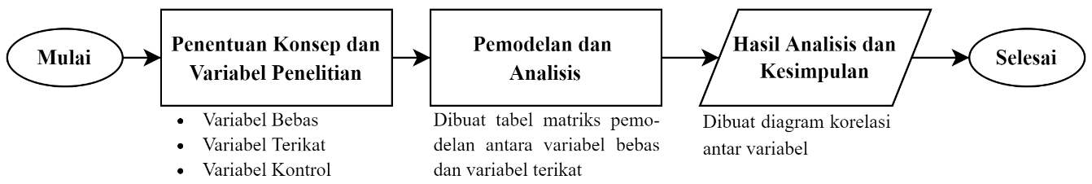
Gambar 3 Diagram alir penelitian

Konsep dan Variabel Penelitian
Penelitian ini berfokus untuk membandingkan kinerja struktur embedded walls yang menggu-nakan sistem kantilever, sistem penunjang angkur, dan sistem relieving platform terhadap kedalaman galian, muka air, serta kondisi tanahnya. Variabel penelitian ditampilkan seperti pada Tabel 1.
Tabel 1 Variabel penelitian
Variabel | Uraian
Variabel Bebas | Sistem Struktur | Sistem kantilever
Variabel Bebas | Sistem Struktur | Sistem penunjang dengan angkur
Variabel Bebas | Sistem Struktur | Sistem relieving platform
Variabel Bebas | Kedalaman Galian | Setiap interval 1,00 m mulai dari 2,00 m hingga 20,00 m
Variabel Bebas | Muka Air | Konservatif umum | Belakang galian pada elevasi muka tanah  Depan galian pada elevasi -1,00 m dari dasar galian
Variabel Bebas | Muka Air | Konservatif dermaga | Belakang galian pada elevasi muka tanah  Depan galian pada elevasi -4,00 m dari muka tanah
Variabel Bebas | Kondisi Tanah | Drained | Parameter tanah tegangan efektif (Gambar 4 (a))
Variabel Bebas | Kondisi Tanah | Undrained | Parameter tanah tegangan total (Gambar 4 (b))
Variabel Terikat | Kinerja Profil | Rasio panjang total terhadap kedalaman galian (H_{T}/H)
Variabel Terikat | Kinerja Profil | Momen maksimum yang diprediksi terjadi pada embedded walls (M_{pred max})
Variabel Terikat | Kinerja Profil | Modulus penampang yang diperlukan (S_{x perlu}) asumsi material baja, fy 295 MPa
Variabel Terikat | Kinerja Profil | Deformasi lateral (δ_{pred max}) < 0,50% H, dari profil terpilih sesuai M_{pred max}  (tidak diperhitungkan karena melibatkan pemilihan profil lebih lanjut)
Variabel Terikat | Kinerja Stabilitas | Stabilitas keseluruhan | SF_{overall} > 1,50
Variabel Terikat | Kinerja Stabilitas | Stabilitas dasar galian | SF_{basal heave} > 1,25 ; SF_{blow in} > 1,25 ; SF_{piping} > 1,50
Variabel Kontrol | Beban | Beban merata 15 kPa
Variabel Kontrol | Kondisi Gempa | Tidak diperhitungkan
Variabel Kontrol | Metode Analisis | Beam-column method (elasto-plastic non-linear analysis), program bantu Geo5

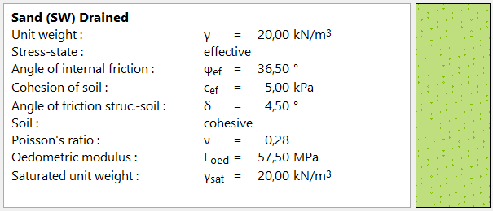 | 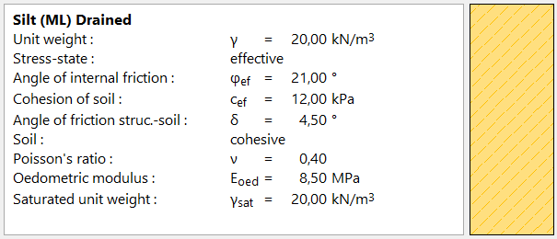 | 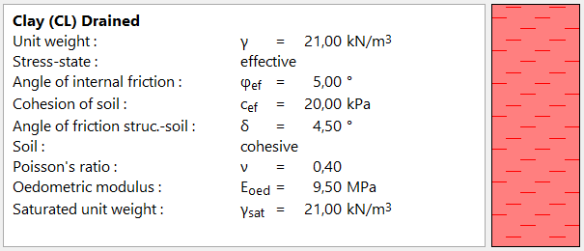
(a) Parameter tanah kondisi drained
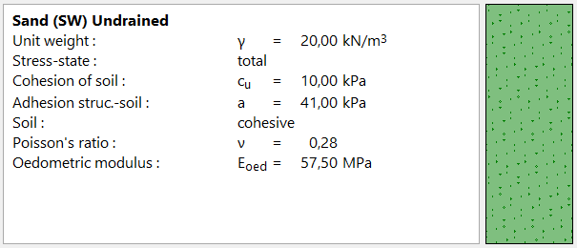 | 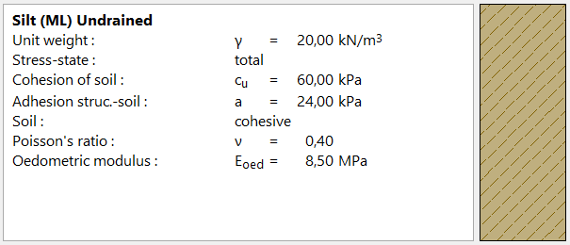 | 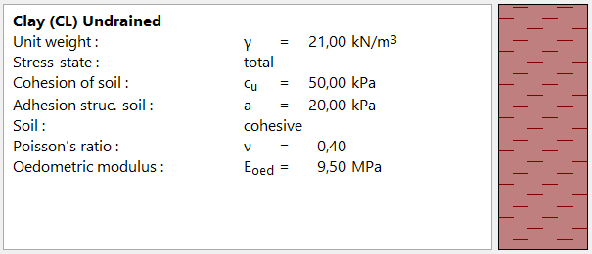
(b) Parameter tanah kondisi undrained
Gambar 4 Parameter tanah yang digunakan

Prinsip Pemodelan dan Analisis
Prinsip pemodelan dan analisis embedded walls dimulai dengan menentukan prakiraan awal (sistem struktur, kedalaman penetrasi, dan dimensi profil), profil dan parameter tanah, menentukan muka air, dan beban yang bekerja. Selanjutnya dilakukan analisis yang bersifat iteratif dan hasil analisis dibandingkan dengan kriteria SNI 8460:2017 meliputi stabilitas keseluruhan, stabilitas dasar galian, deformasi lateral maksimum, dan kecukupan dimensi dinding beserta sistem penunjangnya sehingga diperoleh hasil rancangan yang memenuhi seluruh kriteria.
Parameter tanah yang digunakan harus menghasilkan kondisi paling kritis, baik ketika menggunakan parameter tanah terdrainase dimana saat menerima beban air pori keluar dan beban ditanggung sepenuhnya oleh tanah, maupun ketika menggunakan parameter tanah tak terdrainase dimana ketika tekanan air pori berlebih tidak diizinkan untuk terdisipasi pada saat diberikan beban. Metode analisis yang dapat digunakan meliputi metode limit equilibrium, metode beam column, atau metode finite element. Dalam lingkup ini, digunakan program bantu Geo5 yang berbasis teori elasto-plastic non-linear analysis (beam-column method) atau teori limit equilibrium. Metode ini pada prinsipnya embedded walls dianggap sebagai balok linear elastik dengan kekakuan EI yang menahan tekanan tanah aktif dan tekanan air dan didukung tahanan pasif yang dimodelkan sebagai pegas linear atau non-linear terhadap defleksi embedded walls, dan pegas linear dari sistem penunjang. Hasil analisis diagram tekanan tanah, diagram gaya geser, diagram gaya geser, dan estimasi deformasi tipikal untuk setiap sistem struktur ditampilkan pada Gambar 5.

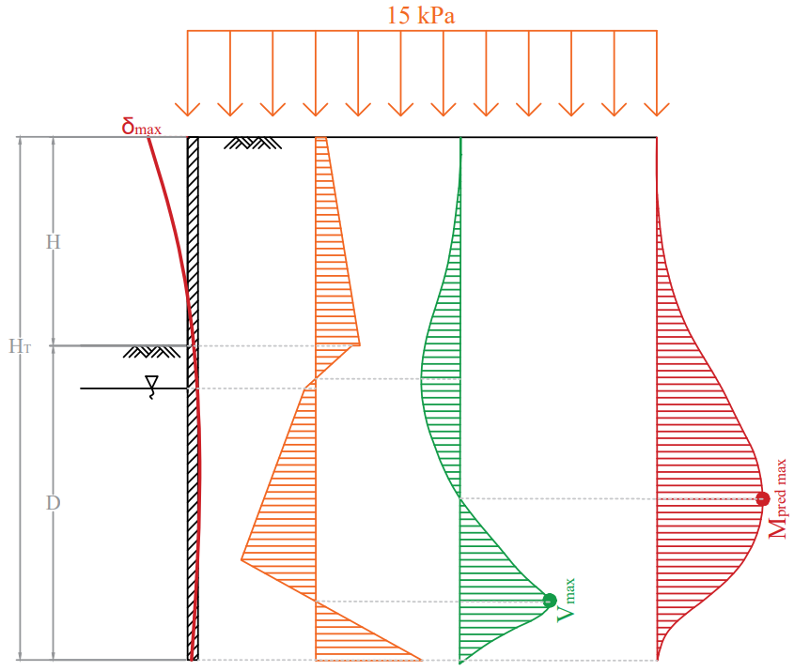 | 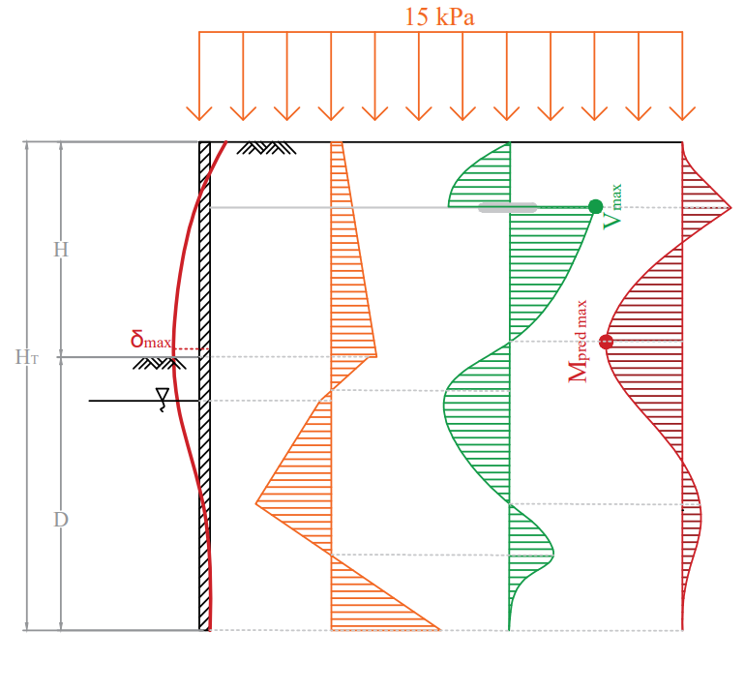 | 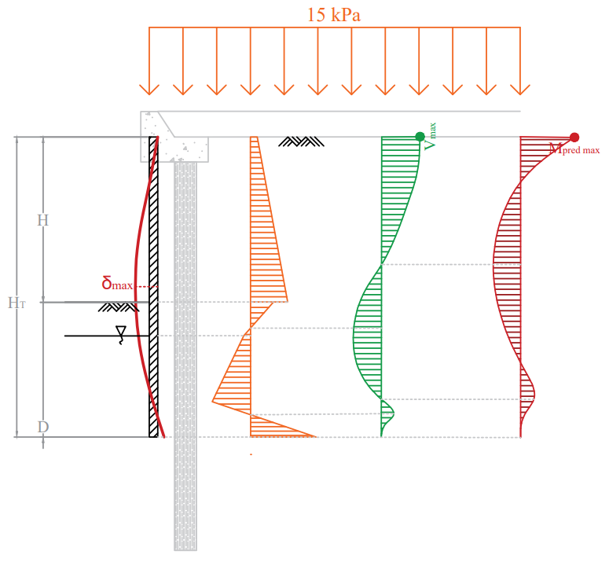
(a) Sistem kantilever | (b) Sistem penunjang angkur | (c) Sistem relieving platform
Gambar 5 Hasil analisis diagram tekanan tanah, gaya geser, momen, dan deformasi tipikal

HASIL DAN PEMBAHASAN

Embedded Walls dengan Sistem Kantilever
Rekapitulasi hasil analisis embedded walls dengan sistem kantilever ditampilkan pada Gambar 5 untuk setiap variabel bebas. Dari grafik tersebut dapat diamati bahwa embedded walls dengan sistem kantilever dapat diaplikasikan secara umum hingga kedalaman galian 13,00 m untuk tanah pasir padat, 9,00 m untuk tanah lanau, dan 8,00 m untuk tanah lempung. Adapun untuk konstruksi dermaga (asumsi elevasi muka air -4,00 dari elevasi muka tanah) dapat menggunakan sistem kantilever hingga kedalaman 19,00 m untuk tanah pasir padat namun memerlukan profil yang sangat besar seperti SPSP (Steel Pipe Sheet Pile) atau combined wall. Pada sistem ini, umumnya masalah yang menjadi batasan pengaplikasian adalah overstress, sehingga profil tidak mampu menahannya.

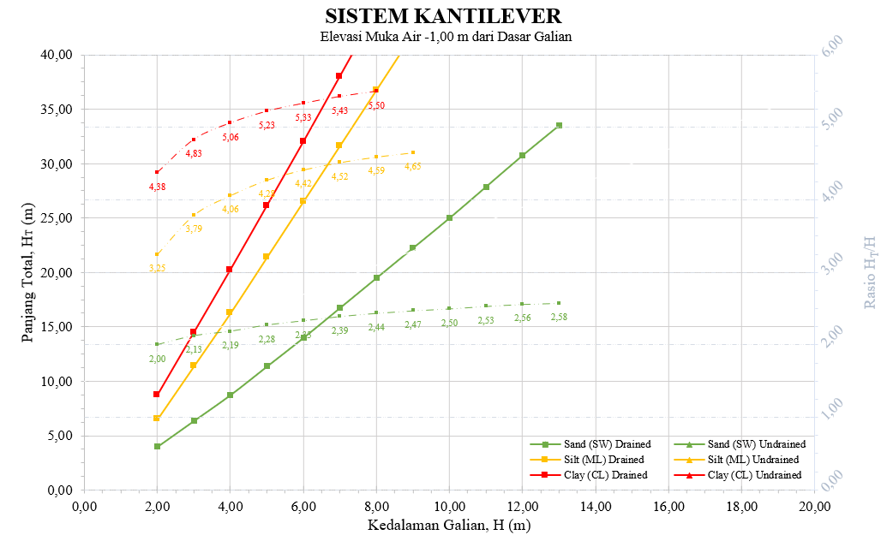 | 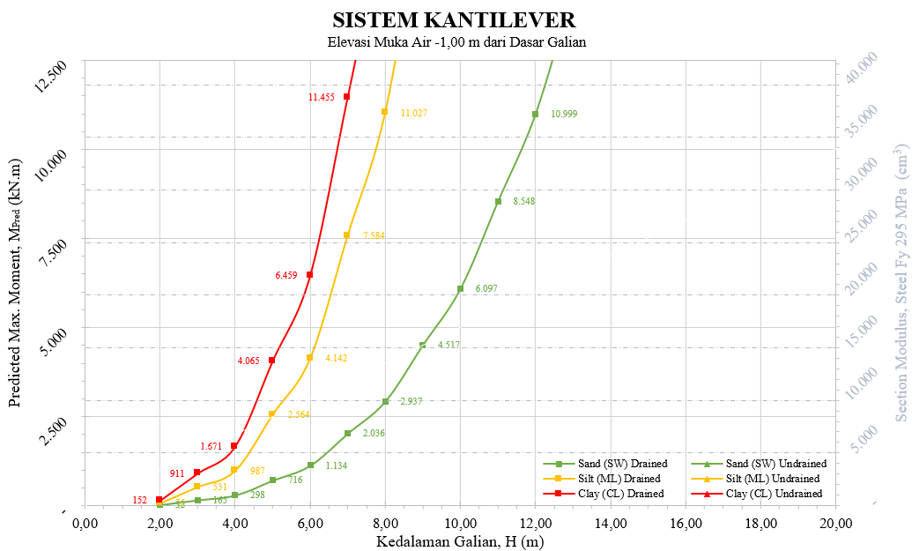 | 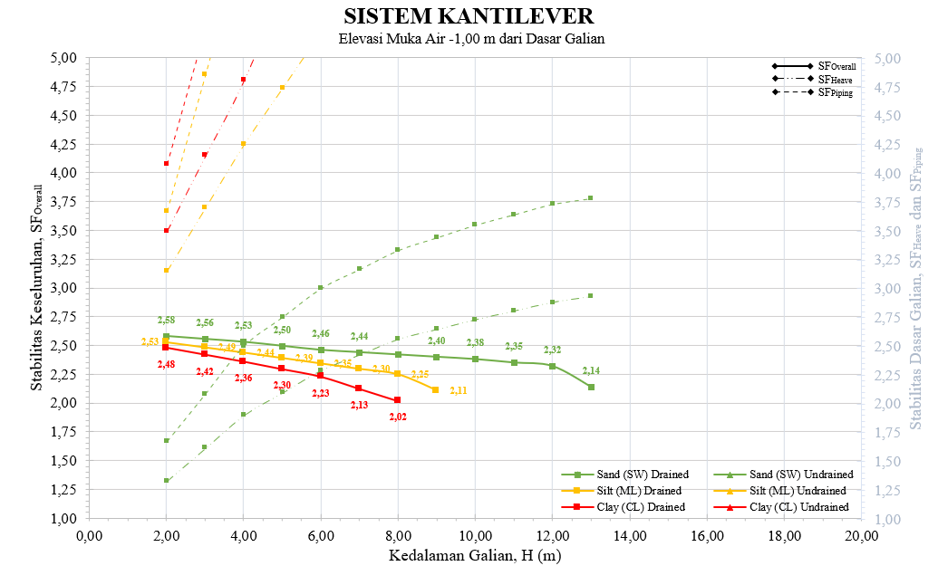
(a) Grafik hubungan H_{T} vs H  kondisi MAT konservatif | (b) Grafik hubungan M_{p} vs H  kondisi MAT konservatif | (c) Grafik hubungan SF vs H  kondisi MAT konservatif
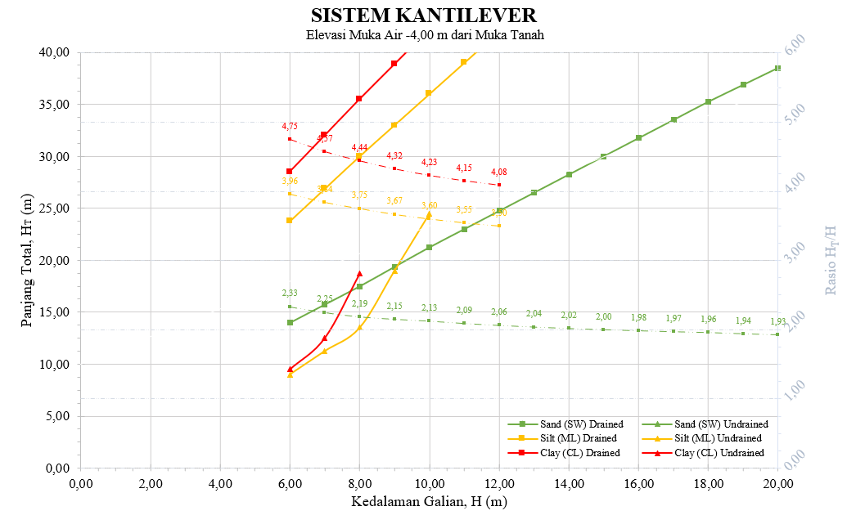 | 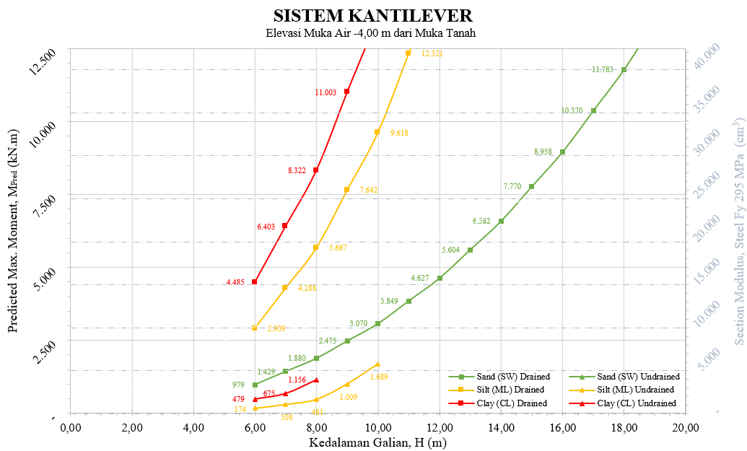 | 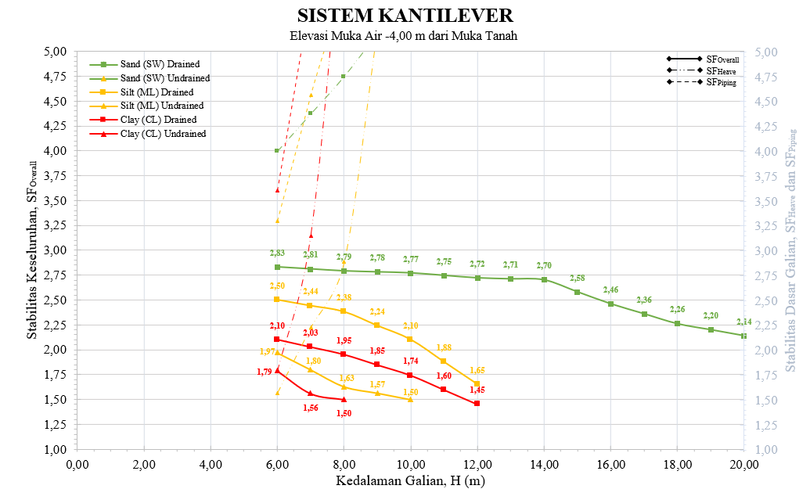
(d) Grafik hubungan H_{T} vs H  kondisi MAT dermaga | (e) Grafik hubungan M_{p} vs H  kondisi MAT dermaga | (f) Grafik hubungan SF vs H  kondisi MAT dermaga
Gambar 5 Rekapitulasi hasil analisis embedded walls dengan sistem kantilever

Embedded Walls dengan Sistem Penunjang Angkur
Dalam pemodelan ini angkur dimodelkan terletak di elevasi -1,50 m dari muka tanah dengan kemiringan 0° dari sumbu horizontal. Dalam lingkup ini, tidak ditinjau lebih lanjut untuk perancangan angkur. Rekapitulasi hasil analisis embedded walls ditampilkan dalam grafik hubungan antar variabel pada Gambar 6 untuk setiap variabel bebas. Dari grafik hubungan tersebut dapat diamati bahwa embedded walls dengan sistem penunjang angkur dapat diaplikasikan secara umum hingga kedalaman galian 18,00 m untuk tanah pasir padat, 10,00 m untuk tanah lanau, dan 8,00 m untuk tanah lempung. Jika dibandingkan dengan sistem kantilever, sistem ini dapat mengurangi panjang total embedded walls hingga rata-rata 12,5% untuk tanah pasir, 14% untuk tanah lanau, dan 20% untuk tanah lempung. Selain itu, sistem ini efektif untuk mengurangi tegangan yang bekerja pada profil secara signifikan.

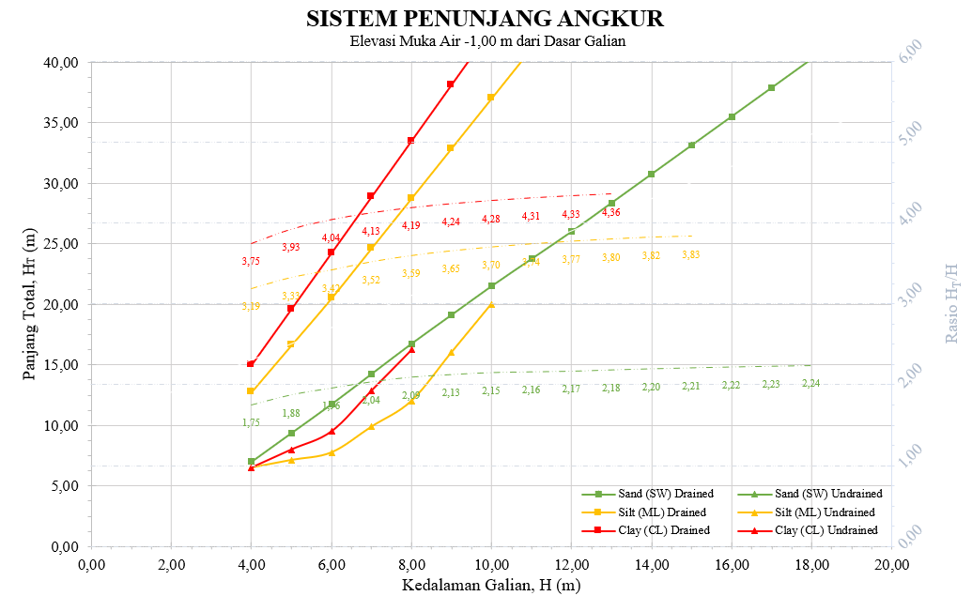 | 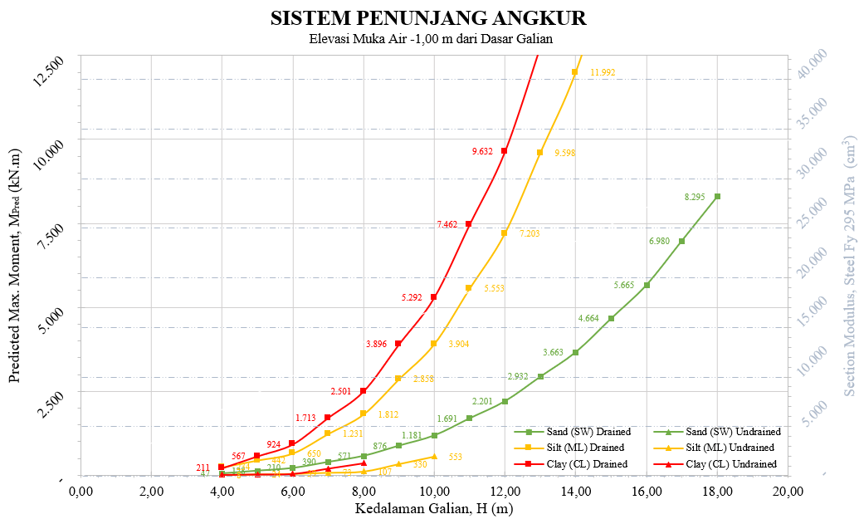 | 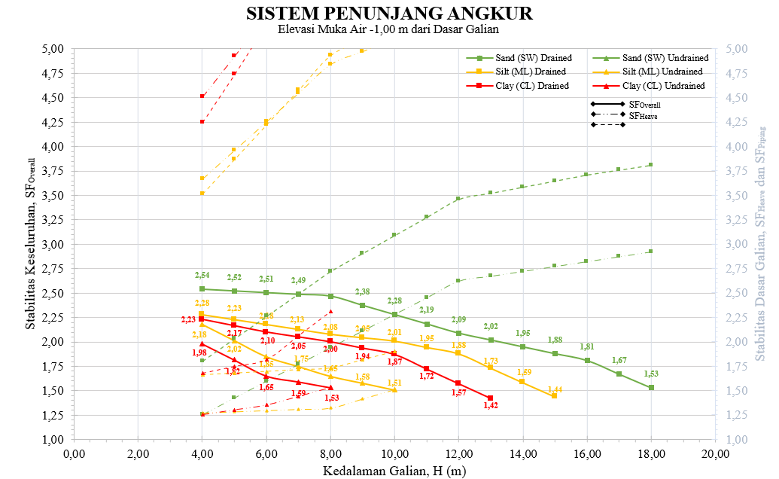
(a) Grafik hubungan H_{T} vs H  kondisi MAT konservatif | (b) Grafik hubungan M_{p} vs H  kondisi MAT konservatif | (c) Grafik hubungan SF vs H  kondisi MAT konservatif
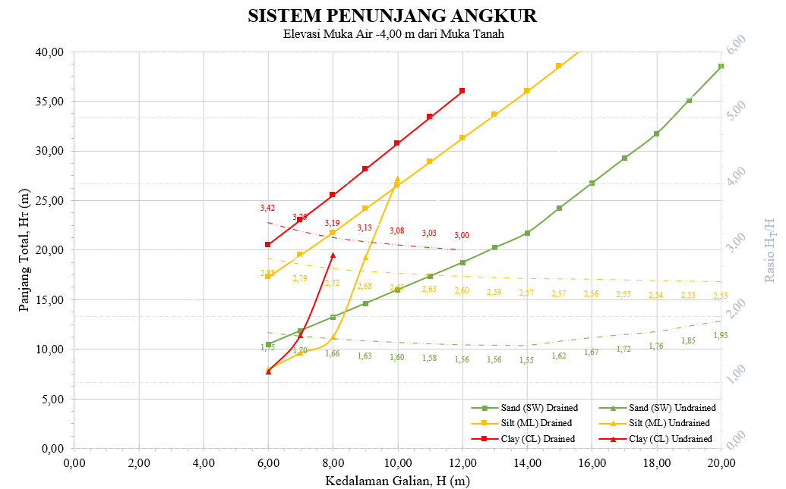 | 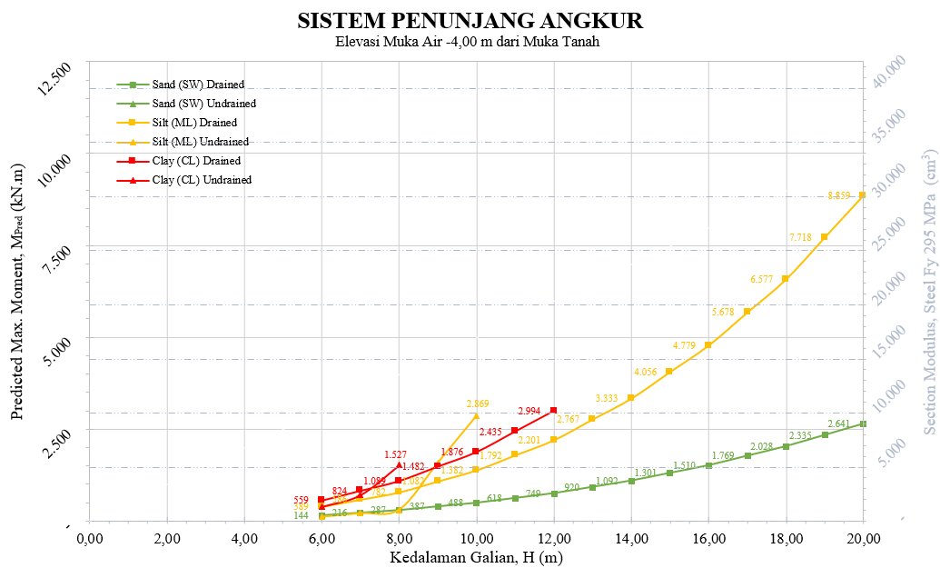 | 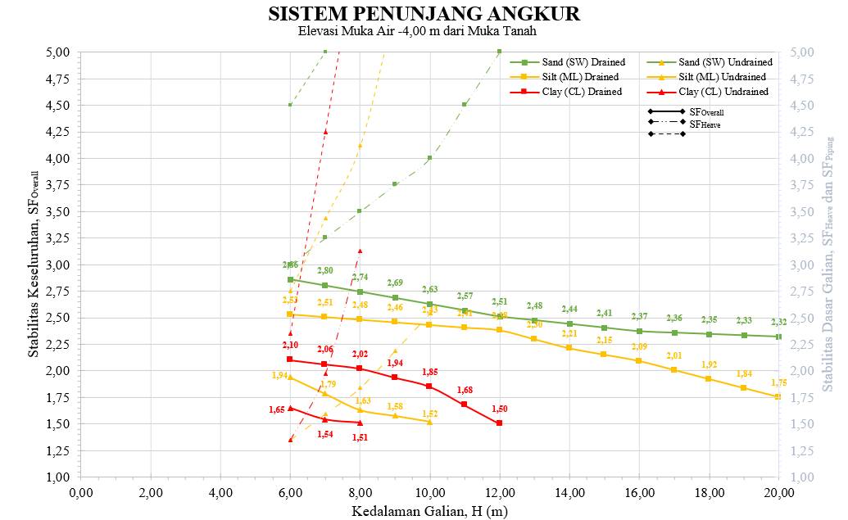
(d) Grafik hubungan H_{T} vs H  kondisi MAT dermaga | (e) Grafik hubungan M_{p} vs H  kondisi MAT dermaga | (f) Grafik hubungan SF vs H  kondisi MAT dermaga
Gambar 6 Rekapitulasi hasil analisis embedded walls dengan sistem penunjang angkur

Embedded Walls dengan Sistem Relieving Platform
Dalam pemodelan dan analisis embedded walls dengan sistem relieving platform, platform di atas embedded walls dimodelkan sebagai jepit kemudian gaya dan momen hasil reaksi tersebut diteruskan ke tiang pancang yang mendukung platform sebagai pemikul utama. Oleh karena itu, dalam lingkup ini hanya perlu ditinjau kekuatan profil dan stabilitas dasar galian embedded walls saja. Untuk stabilitas keseluruhan idealnya dianalisis dengan melibatkan platform dan tiang pancang secara keseluruhan.
Rekapitulasi hasil analisis embedded walls dengan sistem penunjang angkur ditampilkan dalam grafik hubungan antar variabel pada Gambar 7 untuk setiap variabel bebas. Dari grafik hubungan tersebut dapat diamati bahwa embedded walls dengan sistem relieving platform dapat diaplikasikan secara umum hingga kedalaman galian 18,00 m untuk tanah pasir padat, 12,00 m untuk tanah lanau, dan 9,00 m untuk tanah lempung. Jika dibandingkan dengan sistem kantilever, sistem ini dapat mengurangi panjang total embedded walls hingga rata-rata 28% untuk tanah pasir, 38,5% untuk tanah lanau, dan 45% untuk tanah lempung. Oleh karena itu, sistem ini efektif untuk mengurangi panjang dan dimensi profil secara signifikan karena bukan merupakan pemikul utama. Sistem ini cocok digunakan pada tanah lunak yang sangat dalam dimana ketika tekanan tanah pasif yang bekerja pada bagian tertanam embedded walls tidak cukup untuk menjaga stabilitasnya. Pada sistem ini, umumnya masalah yang menjadi batasan pengaplikasian adalah kerumitannya sebagai satu kesatuan sistem struktur.

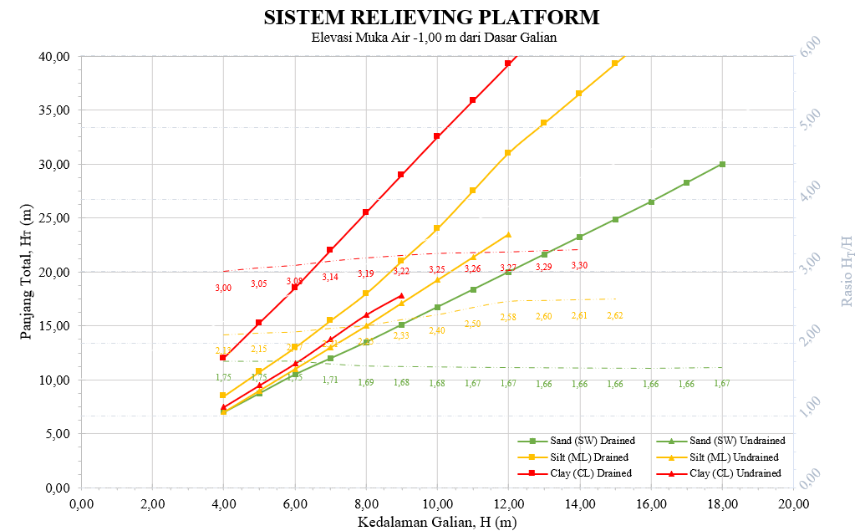 | 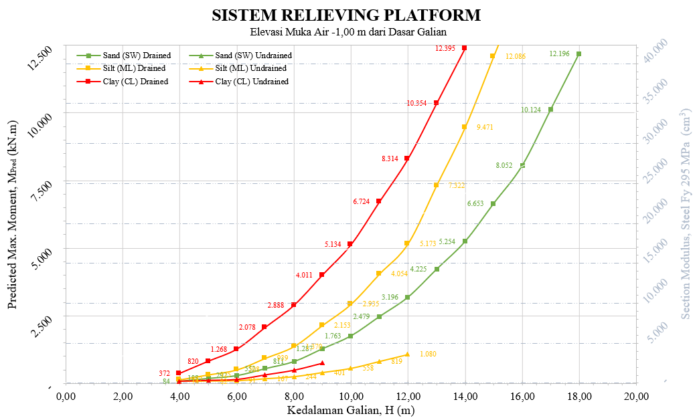 | 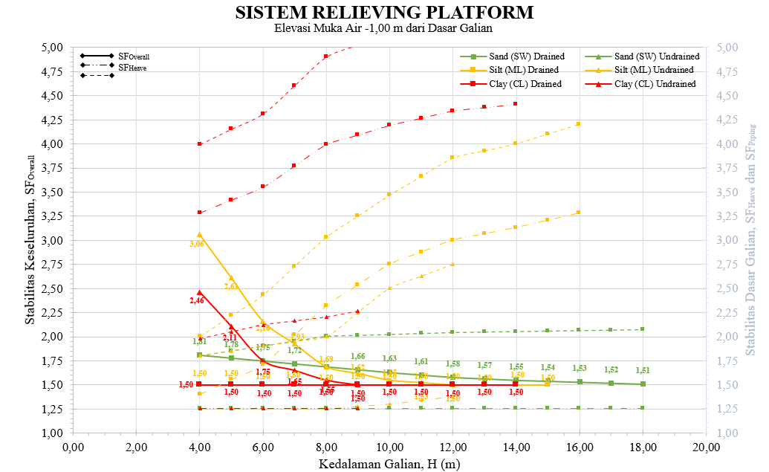
(a) Grafik hubungan H_{T} vs H  kondisi MAT konservatif | (b) Grafik hubungan M_{p} vs H  kondisi MAT konservatif | (c) Grafik hubungan SF vs H  kondisi MAT konservatif
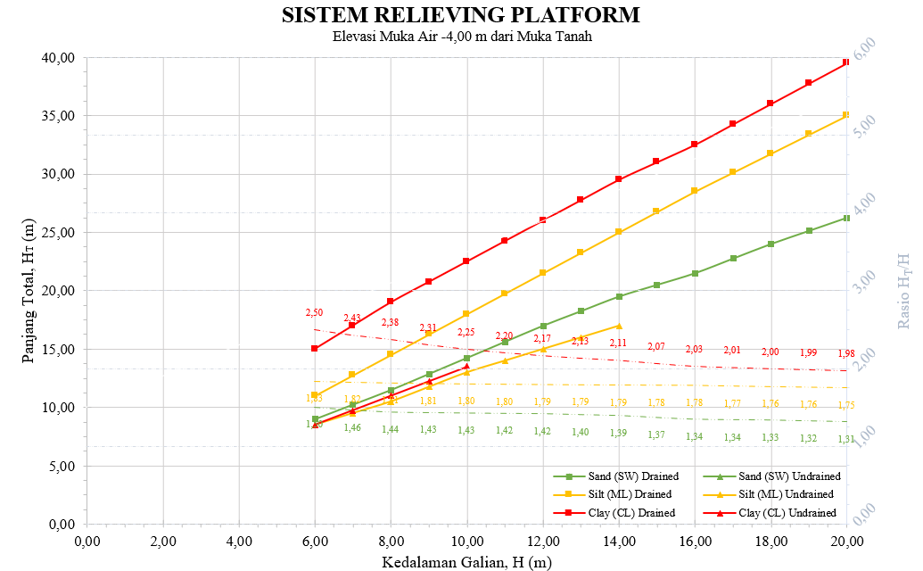 | 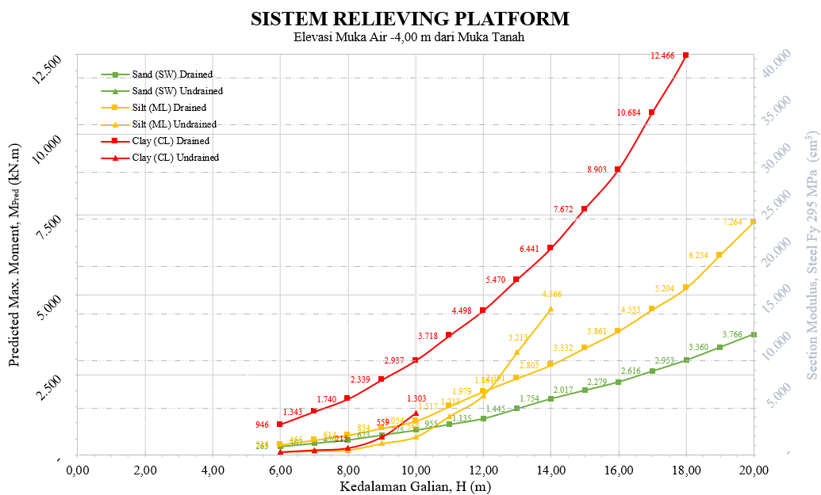 | 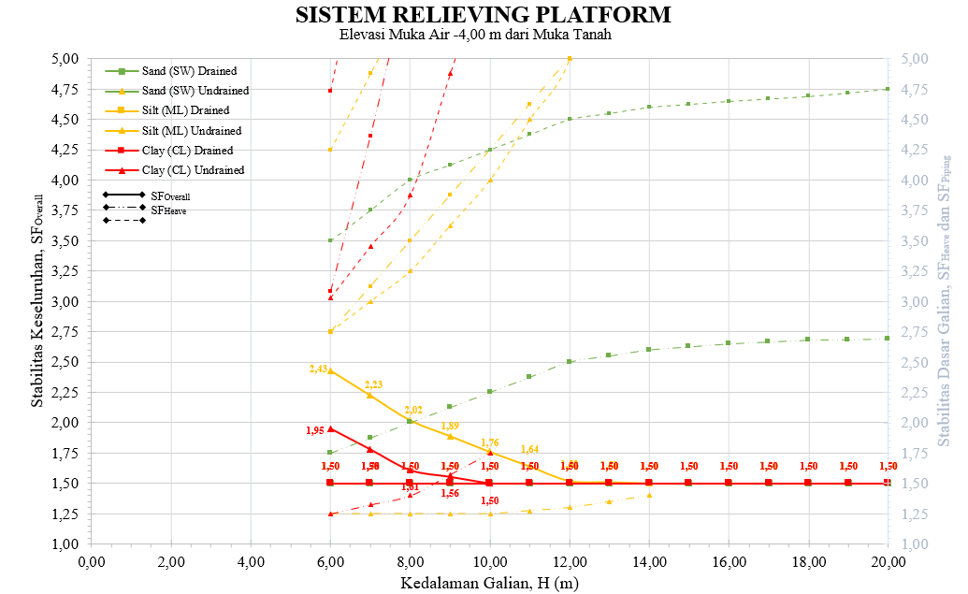
(d) Grafik hubungan H_{T} vs H  kondisi MAT dermaga | (e) Grafik hubungan M_{p} vs H  kondisi MAT dermaga | (f) Grafik hubungan SF vs H  kondisi MAT dermaga
Gambar 7 Rekapitulasi hasil analisis embedded walls dengan sistem relieving platform

KESIMPULAN
Berdasarkan pembahasan yang telah dipaparkan, dapat diperoleh beberapa poin kesimpulan untuk menjawab rumusan masalah, bahwa:
- Panjang total embedded walls berbanding lurus terhadap kedalaman galian dengan tren cenderung berbentuk linear untuk semua kondisi tanah dan muka air. Sistem relieving platform memberikan kinerja rasio panjang total dibanding kedalaman galian (H_{T}/H) paling optimal, kemudian disusul sistem penunjang angkur, dan terakhir sistem kantilever.
- Momen optimum berbanding lurus terhadap kedalaman galian dengan tren cenderung berbentuk eksponensial untuk semua kondisi tanah dan muka air. Sistem penunjang angkur memberikan kinerja momen optimum (M_{pred}) paling kecil sehingga lebih disukai dibanding sistem relieving platform dan kantilever.
- Stabilitas keseluruhan berbanding terbalik terhadap kedalaman galian dengan tren cenderung berbentuk polinomial untuk semua kondisi tanah dan muka air.
- Stabilitas dasar galian berbanding lurus terhadap kedalaman galian dengan tren cenderung berbentuk polinomial untuk semua kondisi tanah dan muka air.

DAFTAR PUSTAKA
Badan Standadisasi Nasional. (2017). SNI 8460:2017 tentang Persyaratan Perancangan Geoteknik.
Das, Braja M. (2010). Principle of Geotechnical Engineering. Cengage Learning.
Fine Software. (2020). Geo5 Engineering Manual.
Rowe, Peter W. (1955). Anchored Sheet Pile Wall. Proceeding of The Institution of Civil Engineers, (pp. 27-70). https://doi.org/10.1680/iicep.1952.10942
Zhang, Ming et. al. (2020). Study on Model and Test of Sheet Pile Wall with a Relieving Platform. Advances in Civil Engineering, Vol. 2020. https://doi.org/10.1155/2020/8894601

